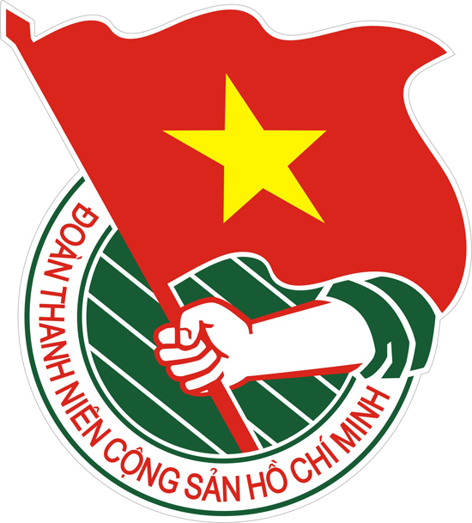  Tây Ninh | TÀI LIỆU SINH HOẠT CHI ĐOÀN  Số Tháng 9/2021  Lưu hành nội bộ

CHÀO MỪNG 76 NĂM QUỐC KHÁNH NƯỚC CỘNG HÒA XÃ HỘI
CHỦ NGHĨA VIỆT NAM (2-9-1945 - 2-9-2021)
HỌC TẬP VÀ LÀM THEO TƯ TƯỞNG, ĐẠO ĐỨC, PHONG CÁCH HỒ CHÍ MINH

Nhớ những lời dạy của Bác Hồ

Ngày 02 tháng 9: “Nước Việt Nam có quyền hưởng tự do và độc lập và sự thật đã thành một nước tự do độc lập. Toàn thể dân tộc Việt Nam quyết đem tất cả tinh thần và lực lượng, tính mạng và của cải để giữ vững quyền tự do, độc lập ấy”(Đây là lời khẳng định và cũng chính là lời kết trong bản “Tuyên ngôn Độc lập” do Chủ tịch Hồ Chí Minh thay mặt Chính phủ Lâm thời đọc chiều ngày 02 tháng 9 năm 1945, tại quảng trường Ba Đình khai sinh sinh ra nước Việt Nam Dân chủ Cộng hoà (nay là nước Cộng hoà xã hội chủ nghĩa Việt Nam).
Lời khẳng định thể hiện sâu sắc ý chí mạnh mẽ và quyết tâm sắt đá của nhân dân ta, quyết tâm bảo vệ nền độc lập mới giành được, thể hiện lập trường kiên định về độc lập, tự do của dân tộc, phản ánh niềm tin vững chắc vào sức mạnh của dân tộc Việt Nam, dù phải hy sinh gian khổ, song quyết đem tất cả tinh thần và lực lượng, tính mạng và của cải để giữ vững quyền tự do, độc lập. Lời của Người vang vọng núi sông, có sức cổ vũ mạnh mẽ nhân dân ta vượt qua mọi khó khăn, thử thách, kiên quyết chiến đấu đến thắng lợi hoàn toàn. Ý chí quyết tâm bảo vệ nền độc lập tự do của dân tộc trong Tuyên ngôn Độc lập có giá trị sâu sắc, tiếp tục soi sáng sự nghiệp xây dựng và bảo vệ Tổ quốc Việt Nam xã hội chủ nghĩa vì mục tiêu dân giàu, nước mạnh, dân chủ, công bằng, văn minh.
Hiện nay và trong thời gian tới, tình hình thế giới, khu vực, đặc biệt là trên Biển Đông tiếp tục diễn biến phức tạp, tiềm ẩn nguy cơ dễ gây mất ổn định đối với khu vực và đất nước. Trong nước, các thế lực thù địch tiếp tục đẩy mạnh chiến lược “diễn biến hòa bình”, thúc đẩy “tự diễn biến”, “tự chuyển hoá” trong nội bộ để chống phá cách mạng nước ta toàn diện trên các mặt: kinh tế, chính trị, tư tưởng, văn hóa, xã hội, quốc phòng – an ninh, đối ngoại… Các mối đe dọa an ninh phi truyền thống, như: khủng bố, tội phạm xuyên quốc gia, các thảm họa thiên tai, môi trường… có chiều hướng gia tăng. Để thực hiện trọn vẹn lời khẳng định của Chủ tịch Hồ Chí Minh trong bản Tuyên ngôn Độc lập bất hủ năm xưa, đoàn viên, thanh niên phải tích cực tuyên truyền và nâng cao bản lĩnh chính trị, xây dựng người thanh niên vững mạnh toàn diện xứng đáng là cánh tay đắc lực của Đảng.

Ngày 29 tháng 9:“Nước Việt Nam ta sau này thịnh hay suy, mạnh hay yếu, trách nhiệm ở toàn thể quốc dân“. (Đây là lời của Chủ tịch Hồ Chí Minh trong “Thư gửi một Việt kiều báo tin nước nhà đã độc lập”, Bác viết cuối tháng 9 năm 1945)
Cách mạng Tháng Tám năm 1945 thắng lợi, tạo ra một bước ngoặt vĩ đại trong lịch sử dân tộc, chính quyền về tay nhân dân, nước Việt Nam dân chủ Cộng hòa ra đời, nhà nước công nông đầu tiên ở Đông Nam Á; chấm dứt chế độ quân chủ phong kiến ở Việt Nam, kết thúc hơn 80 năm nhân dân ta sống dưới ách đô hộ của chính quyền thực dân phát xít. Nhân dân Việt Nam từ thân phận nô lệ trở thành người dân một nước độc lập, làm chủ vận mệnh của mình. Nước Việt Nam từ một nước thuộc địa nửa phong kiến trở thành một nước độc lập, tự do và dân chủ. Đảng cộng sản Việt Nam trở thành Đảng cầm quyền. Từ đây, đất nước, xã hội, dân tộc và con người Việt Nam bước vào kỷ nguyên mới, kỷ nguyên độc lập gắn liền với chủ nghĩa xã hội.
Tuy nhiên, Nhà nước non trẻ đứng trước muôn vàn khó khăn, hiểm nguy được ví như “ngàn cân treo sợi tóc”, Chủ tịch Hồ Chí Minh đã có nhiều chủ trương, biện pháp để đoàn kết và tập hợp lực lượng, thu hút đông đảo các tầng lớp nhân dân tham gia phong trào cách mạng; trong đó có cộng đồng người Việt Nam ở nước ngoài, để họ hướng về Tổ quốc bằng những “tấm lòng vàng” và hành động thiết thực đã góp phần tạo nên sức mạnh giúp cách mạng nước ta vượt qua muôn vàn khó khăn, thử thách, giành thắng lợi này đến thắng lợi khác.
Hiện nay, đất nước ta đang đẩy mạnh công cuộc đổi mới do Đảng khởi xướng và lãnh đạo, đạt được những thành tựu to lớn, có ý nghĩa lịch sử trong sự nghiệp xây dựng và bảo vệ Tổ quốc. Những thành tựu đó đã góp phần tăng cường sức mạnh và tiềm lực mọi mặt của đất nước, đồng thời ngày càng nâng cao đời sống vật chất, tinh thần của nhân dân. Vì vậy, bất cứ ai ở cương vị nào, là công dân Việt Nam cần hiểu xây dựng và bảo vệ vững chắc Tổ quốc Việt Nam xã hội chủ nghĩa là quyền lợi, nghĩa vụ, vinh dự và trách nhiệm của mình.
Đinh ninh lời Bác dạy, các cấp bộ Đoàn luôn vượt mọi khó khăn, thực hiện tốt nhiệm vụ sẵn sàng xung kích, tình nguyện, cống hiện vì cộng đồng; tham gia phòng, chống, khắc phục hậu quả thiên tai, sự cố môi trường, cứu hộ cứu nạn và tham gia hoạt động gìn giữ hòa bình; chủ động, tích cực tham gia có hiệu quả các chương trình, dự án, phong trào lớn của quốc gia như: “Xây dựng nông thôn mới”, thực hiện tốt công tác dân vận, xây dựng cơ sở chính trị địa phương, góp phần thực hiện thắng lợi mục tiêu dân giàu, nước mạnh, dân chủ, công bằng, văn minh.

THEO DÒNG LỊCH SỬ

Những ngày đáng nhớ trong tháng 9
- Ngày 2 tháng 9: Ngày Quốc khánh của Việt Nam (Independence Day of Vietnam)
- Ngày 21 tháng 9: Ngày Quốc tế Hòa bình (International Day of Peace) (trước đây là ngày khai mạc Đại hội đồng Liên hợp Quốc)

Ngày 2 tháng 9: Ngày Quốc khánh của Việt Nam (Independence Day of Vietnam)
------------------
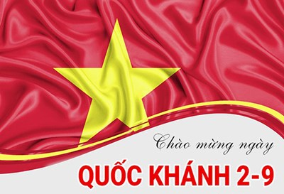
Ngày Quốc khánh Việt Nam là ngày lễ chính thức của Việt Nam, diễn ra vào ngày 2 tháng 9 hằng năm, kỷ niệm ngày Chủ tịch Hồ Chí Minh đọc bản Tuyên ngôn độc lập tại Quảng trường Ba Đình, Hà Nội, khai sinh nước Việt Nam Dân chủ Cộng hòa, một trong các tiền thân của nước Cộng hòa Xã hội Chủ nghĩa Việt Nam.
Theo tường thuật của nhà báo Hồng Hà, báo Cứu quốc của Việt Minh, ông Nguyễn Hữu Đang đọc chương trình buổi lễ và giới thiệu Chính phủ lâm thời, chủ tịch Chính phủ đọc Tuyên ngôn độc lập, các thành viên Chính phủ tuyên thệ, ông Võ Nguyên Giáp, bộ trưởng Bộ Nội vụ giãi bày tình hình trong nước và nhiệm vụ của Chính phủ, ông Trần Huy Liệu tường trình vào Huế nhận sự thoái vị của vua Bảo Đại, ông Nguyễn Lương Bằng đại biểu của Tổng bộ Việt Minh thuật qua lại cuộc tranh đấu của Việt Minh để mưu giải phóng cho dân tộc.... Sân khấu được làm vội vã từ gỗ và được trang hoàng bằng lớp vải trang trí trắng và đỏ, do đó cho phép hầu hết khán thính giả có thể thấy được những vị lãnh đạo mới của mình, dù chỉ như những chấm li ti. Hồ Chí Minh và các đồng sự của mình đã cố gắng truyền trực tiếp bản Tuyên ngôn độc lập đến mọi miền Tổ quốc nhưng các vấn đề kỹ thuật lúc đó đã không cho phép điều này diễn ra. Mặc dù đã ở nước ngoài trong suốt hơn 30 năm nhưng phong cách nói tiếng Việt của Hồ Chí Minh vẫn đầy tự tin và mạnh mẽ. Bản tuyên ngôn độc lập có độ dài vừa đủ do những người Việt tham gia buổi lễ hôm đó phần lớn còn chưa tiếp xúc với hoạt động mít-ting kiểu châu Âu như thế này bao giờ. Ngày mùng 2 tháng 9 năm đó, nhiều gia đình đã dọn dẹp nhà cửa và chuẩn bị đốt pháo để ăn mừng buổi lễ.
Từ Phủ Toàn quyền, Jean Sainteny, viên chức cao cấp của nước Pháp Tự do (Free French) - nước Pháp sau khi được giải phóng khỏi Phát-xít Đức - có mặt ở Hà Nội, đã quan sát hàng chục ngàn người Việt Nam đi thành từng hàng băng qua đại lộ Brière-de-l’Isle để tiến vào quảng trường. Jean Sainteny ngạc nhiên trước sự tham gia công khai của giới Công giáo và sửng sốt trước sự trật tự của đám đông, không có bất kì hành vi gây rối nào. Không ai có cử chỉ thù địch đối với Jean Sainteny hay đối với tòa nhà phủ Toàn quyền.Vấn đề an ninh cũng được suy xét đáng kể, với đội quân danh dự của Quân Giải phóng đảm bảo không ai trong số khán thính giả có thể tới gần khán đài trong phạm vi 20 mét, những công nhân và sinh viên có vũ trang cũng được xếp đặt tại mọi góc của mấy khu vườn, và một đơn vị tự vệ cảnh giác trước bất kì sự quấy rối nào từ hướng Thành Hà Nội nơi quân Pháp vẫn còn bị Nhật giam giữ. Trước cuộc mít-tinh, lính Nhật ở khu đất thuộc Phủ Toàn quyền đã thiết lập mấy khẩu súng máy chĩa về quảng trường, làm những nhà tổ chức phải dựng lên một bức màn người gồm những dân quân tự vệ với chỉ thị thà chết còn hơn rút lui.
Mặc dù chương trình được mong đợi bắt đầu vào đúng 2 giờ chiều, nhưng xe hơi chở các thành viên trong nội các Việt Nam Dân chủ Cộng hoà đã đến trễ hai mươi lăm phút khi phải đi xuyên qua các đám đông. Hồ Chí Minh dẫn đầu những người còn lại bước nhanh lên khán đài, điều làm ngạc nhiên nhiều người đứng xem vì họ mong chờ những người cầm quyền sẽ di chuyển với phong thái từ tốn và trang nghiêm. Trong khi hầu hết các đồng sự của ông trên khán đài đều mặc đồ vest Tây và thắt cravate, nhưng ông Hồ cố ý chọn mặc bộ đồ khaki phai màu với cổ cao và mang đôi dép cao su trắng.[10] Sau lễ chào cờ và hát quốc ca, Võ Nguyên Giáp, Bộ trưởng Nội vụ, bước tới micrô giới thiệu Hồ Chí Minh, người được chào mừng bằng những tiếng hô vang dội được sắp xếp trước, “Độc lập! Độc lập!” Ông Hồ vẫy tay trước khán thính giả trong vài phút, đoạn nâng hai bàn tay lên để kêu mọi người im lặng. Bằng giọng Nghệ Tĩnh đặc trưng, ông Hồ lúc đó bắt đầu đọc Tuyên ngôn Độc lập.Một mối liên kết và sự thể hiện lòng tôn trọng đối với người dân mà chưa từng có vị quân vương Việt Nam nào trong lịch sử thể hiện đã được tạo ra khi Hồ Chí Minh có những tương tác với quần chúng khi ông hỏi: "Đồng bào có nghe rõ không?” và đám đông đồng thanh hô vang “Rõ!”.
Trong buổi lễ này, thông qua bản Tuyên ngôn độc lập, Hồ Chí Minh cũng đã kêu gọi các nước Đồng minh ủng hộ nền độc lập chân chính do nhân dân Việt Nam vừa tự tay giành được thông qua Cách mạng tháng Tám. Ông tuyên bố rằng Chính phủ lâm thời đã huỷ bỏ hết mọi hiệp ước do Pháp kí trong quan hệ với Việt Nam và bãi bỏ hết mọi đặc quyền của người Pháp. Ông cảnh báo rằng người Việt “kiên quyết chống lại âm mưu của bọn thực dân Pháp”. Kết thúc bài phát biểu của mình, Chủ tịch Hồ Chí Minh giới thiệu từng bộ trưởng trong Chính phủ lâm thời với quần chúng nhân dân và tất cả đều làm lễ tuyên thệ nhậm chức. Võ Nguyên Giáp khi đó bước tới và đọc một diễn văn dài đầy vẻ nghiêm trang để tô điểm thêm cho bản Tuyên ngôn.
Sau đó, Trần Huy Liệu, bộ trưởng bộ thông tin và tuyên truyền, báo cáo trước khán thính giả về buổi lễ thoái vị của Bảo Đại ở Huế ba ngày trước đó, và rồi trao thanh kiếm hoàng gia và ấn cho Hồ Chí Minh. Là một người có khả năng ăn nói thiên bẩm, Trần Huy Liệu dường như đã làm cho đám đông cười ồ lên và vỗ tay khi mô tả sự cáo chung của chế độ quân chủ. Hòa vào bối cảnh đó, ông Hồ tuyên bố rằng thanh kiếm, trước đây được dùng để đàn áp dân chúng, giờ đây sẽ được dùng để “chặt đầu kẻ phản bội”.
Đại diện cho Tổng bộ Việt Minh là Nguyễn Lương Bằng sau đó nói ngắn gọn về nhu cầu cần thống nhất và đấu tranh, phát biểu thẳng thừng rằng đánh Pháp là chuyện cần thiết. Vào một thời điểm nào đó giữa buổi lễ lúc chiều, hai chiếc máy bay Tia chớp P-38 của Mỹ sà xuống thấp ngay trên đám đông, một sự kiện được tuyên bố ngay tức thì và ai cũng tin là đại diện cho lời chào mừng của Mỹ dành cho chính quyền non trẻ của Việt Nam. Cuối cùng, trước khi kết thúc buổi lễ, Chủ tịch Hồ Chí Minh tuyên bố: "Chúng ta sẽ phải trải qua nhiều khốn khó và đau khổ hơn nhiều. Đồng bào phải ủng hộ chính quyền, để sau này có thêm nhiều buổi ăn mừng và thắng lợi!"Buổi lễ kết thúc bằng việc đoàn người có tổ chức ở quảng trường sau đó diễu hành ra phố, giải tán ở hồ Hoàn Kiếm, và gia nhập vào bầu không khí vui chung cho đến giờ giới nghiêm.
Tại Sài Gòn
Vào thời điểm đó, do hạn chế về phương tiện kỹ thuật nên các diễn biến ở Hà Nội không được truyền đến Sài Gòn nhưng từ bài diễn văn ứng khẩu của Bí thư Xứ ủy Nam Kỳ Trần Văn Giàu, nhân dân miền Nam nói chung và nhân dân Sài Gòn nói riêng đã thể hiện lòng quyết tâm ủng hộ cách mạng, ủng hộ mặt trận Việt Minh, bảo vệ nền độc lập non trẻ của Việt Nam.
Lễ đài lễ độc lập 2-9-1945 tại Sài Gòn đặt trên đường Cộng Hòa (nay là đường Lê Duẩn), ngay phía sau nhà thờ Đức Bà. Hầu hết người dân Sài Gòn đều đổ ra đường, thành một biển người chưa từng thấy ở thành phố này. Cờ rợp trời: cờ đỏ sao vàng của Việt Minh, cờ các nước đồng minh, cờ của các đoàn thể. Khẩu hiệu giăng đầy các con đường lớn: "Việt Nam Dân chủ Cộng hòa muôn năm!", "Đả đảo thực dân Pháp!", "Độc lập hay là chết!"… bằng năm thứ tiếng: Việt, Hoa, Anh, Pháp, Nga.
Lễ độc lập cử hành đúng 14g chiều. Nhưng mới 12g trưa, dưới mặt trời đứng bóng, các đoàn thể dân chúng, các toán dân quân từ trong các trụ sở ở Châu Thành, từ các vùng ngoại ô kéo về đại lộ Cộng Hòa (tức đại lộ Norodom vừa đổi tên) tập trung sau nhà thờ Đức Bà. Buổi lễ bắt đầu bằng nghi thức chào quốc kỳ. Lúc đó, bản Tiến quân ca của Văn Cao chưa được phổ biến trong Nam nên ban quân nhạc cử bài Quốc tế ca và bản Thanh niên hành khúc, nhạc của Lưu Hữu Phước
Theo thông báo của ban tổ chức buổi lễ, đúng 14g chiều hôm ấy, tại quảng trường Ba Đình ở Hà Nội, Chủ tịch Hồ Chí Minh sẽ đọc bản Tuyên ngôn độc lập. Đài tiếng nói Việt Nam (lúc đó đặt tại Bạch Mai nên còn gọi là Đài Bạch Mai) sẽ trực tiếp truyền thanh buổi lễ ở Hà Nội trên làn sóng 32m. Ban tổ chức sẽ tiếp sóng Đài Bạch Mai để đồng bào Sài Gòn nghe bản Tuyên ngôn độc lập qua hệ thống loa phóng thanh đặt dọc theo đường Cộng Hòa và các ngả đường gần đó.
Tuy nhiên, việc tiếp sóng không thành công. Nửa giờ trôi qua, dân chúng bắt đầu bàn tán xôn xao. Một số người cảnh giác đặt ra nghi vấn: phải chăng có kẻ phá hoại? Mặc dù hoài nghi này không có chứng cớ, song trong bối cảnh lúc đó nó vẫn thuyết phục được nhiều người. Mãi về sau này người ta mới biết lý do của sự cố này: đài phát của ta quá yếu, máy thu của ta quá cũ, thời tiết chiều hôm ấy lại xấu.
Để trấn an quần chúng, ban tổ chức buổi lễ đề nghị ông Trần Văn Giàu phát biểu. Ông Trần Văn Giàu suy nghĩ vài phút, ghi vội lên giấy mấy ý chính, rồi bước lên lễ đài, ứng khẩu một bài diễn văn. Lúc đó, các nhà báo chưa sử dụng máy ghi âm nên ghi lại bài diễn văn bằng phương pháp tốc ký để công bố toàn văn trên các báo xuất bản ở Sài Gòn ngày hôm sau.
Mở đầu, ông Trần Văn Giàu tuyên bố một đổi thay lớn trong lịch sử nước nhà sau Cách mạng Tháng Tám: "Việt Nam từ một xứ thuộc địa đã trở thành một nước độc lập. Việt Nam từ một đế chế đã trở thành một nước cộng hòa. Việt Nam đương tiến bước trên đường sống". Song cuộc hồi sinh của dân tộc đang bị kẻ thù đe dọa: "Kẻ địch toan tính một cuộc âm mưu gác lại ách nô lệ trên cổ 25 triệu đồng bào... Chúng tôi đã nắm được bằng cớ chắc chắn là họ toan dùng võ lực thình lình lật đổ chính phủ dân chủ cộng hòa để đặt lại một quan toàn quyền như thuở trước".
Do đó, ông khuyên đồng bào hãy đề cao cảnh giác: "Mừng thắng lợi, nhưng đồng bào chớ say sưa vì thắng lợi. Bởi vì Việt Nam yêu quí của chúng ta đương gặp một tình cảnh nguy nan. Không khéo lo, nước ta dân ta có thể bị tròng lại ách nô lệ".
Ông Trần Văn Giàu hỏi những người dự lễ: "Đồng bào ở đây có ai thừa nhận một quan toàn quyền cai trị xứ ta không? Có ai chịu bó tay để cho chế độ thực dân - ra mặt hay giấu mặt - trở lại không?". Sau mỗi câu hỏi của ông, cả triệu người đồng thanh đáp lại: "Không! Không! Không!" vang dội một góc trời.
Tiếp sau sự đồng tâm ấy, ông Trần Văn Giàu nhắc lại những điều đã nói với đại diện chính phủ Pháp:
"Việt Nam Dân chủ Cộng hòa sẵn sàng ký kết với Cộng hòa Pháp những hiệp ước cộng tác về kinh tế, về văn hóa, luôn về binh bị nữa, nếu Pháp công khai thừa nhận quyền độc lập của chúng tôi. Nhược bằng trái lại, các người kể chúng tôi như tôi mọi thì liên hiệp với dân chúng cách mạng Pháp, chúng tôi thề chết (chứ) không nhượng bộ trước bất cứ một sự hăm dọa hay khiêu khích nào". Thay mặt hàng triệu người dân Nam bộ, ông nói lên quyết tâm bảo vệ tổ quốc: "Chúng ta thề cương quyết đứng bên cạnh chánh phủ, chống mọi sự xâm lăng, dầu chết cũng cam lòng".
Ông kết thúc bài diễn văn bằng lời kêu gọi: "Quốc dân hãy sẵn sàng chiến đấu!... Đứng lên! Ngày độc lập bắt đầu từ nay! Tiến tới, vì độc lập, vì tự do, tiến tới mãi! Không một thành lũy nào ngăn nổi chí của muôn dân trên đường giải phóng!".

Ngày 21 tháng 9: Ngày Quốc tế Hòa bình (International Day of Peace) (trước đây là ngày khai mạc Đại hội đồng Liên hợp Quốc)
----------------------
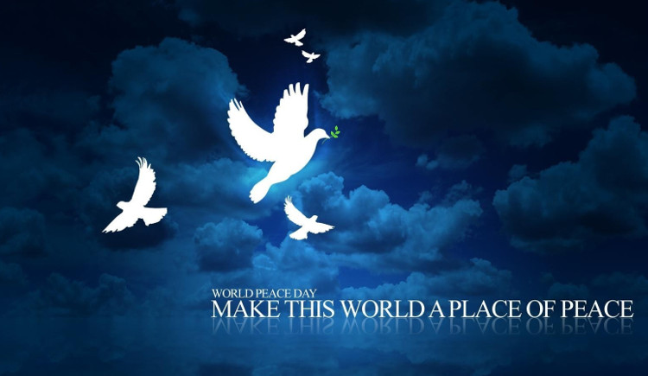
Ngày quốc tế Hòa bình, cũng gọi không chính thức là Ngày Hòa bình thế giới diễn ra hàng năm vào ngày 21 tháng 9. Ngày này được dành để tôn vinh nền Hòa bình thế giới, và kêu gọi chấm dứt chiến tranh, bạo lực và là dịp để tổ chức các lệnh ngừng bắn tạm thời trong vùng chiến sự để các lực lượng cứu trợ nhân đạo thi hành sứ mệnh của mình. Ngày quốc tế Hòa bình được nhiều quốc gia, dân tộc, các nhóm chính trị và quân sự tuân thủ. Ngày quốc tế Hòa bình đầu tiên được tổ chức lần đầu trong năm 1981.
Để khai mạc ngày này, "Chuông Hòa bình" ở Trụ sở Liên Hiệp Quốc (tại thành phố New York, Hoa Kỳ) bắt đầu ngân vang báo hiệu. Chuông này được đúc từ các đồng tiền kim loại quyên góp của các trẻ em từ khắp các châu lục ngoại trừ châu Phi. Đó là món quà tặng của "Hiệp hội Liên Hiệp Quốc" của Nhật Bản, và được coi như "một lời nhắc nhở về phí tổn nhân mạng cho chiến tranh". Các chữ khắc ghi trên mặt chuông như sau: "Vạn tuế hòa bình tuyệt đối trên thế giới". Các cá nhân cũng có thể mang phù hiệu Chim bồ câu hòa bình màu trắng để kỷ niệm ngày quốc tế Hòa bình, do một tổ chức phi lợi nhuận của Canada sản xuất.

CHỦ TRƯƠNG, CHÍNH SÁCH MỚI

1. Quy định mới về chế độ trợ cấp, phụ cấp, ưu đãi người có công với cách mạng
Nghị định 75/2021/NĐ-CP ban hành ngày 24/07/2021 quy định mức hưởng trợ cấp, phụ cấp và các chế độ ưu đãi người có công với cách mạng có hiệu lực từ ngày 15/09/2021.
Nghị định nêu rõ, mức chuẩn trợ cấp ưu đãi người có công với cách mạng là 1.624.000 đồng (mức chuẩn). Mức chuẩn này làm căn cứ để tính mức hưởng trợ cấp, phụ cấp và chế độ ưu đãi đối với người có công với cách mạng và thân nhân người có công với cách mạng.
Nghị định quy định cụ thể mức hưởng trợ cấp ưu đãi hằng tháng đối với Bà mẹ Việt Nam Anh hùng là 4,872 triệu đồng; Anh hùng Lực lượng vũ trang nhân dân, Anh hùng Lao động trong thời kỳ kháng chiến là 1,361 triệu đồng; người hoạt động cách mạng từ ngày 01/01/1945 đến ngày Khởi nghĩa tháng Tám năm 1945 là 1,679 triệu đồng; người hoạt động cách mạng hoặc hoạt động kháng chiến bị địch bắt tù, đày là 974.000 đồng.
2.Bộ GD&ĐT thay đổi cách xếp loại học sinh trong năm học mới
Thông tư 22/2021/TT-BGDĐT của Bộ Giáo dục và Đào tạo quy định về đánh giá học sinh THCS-THPT, trong đó có nhiều điểm mới về cách đánh giá, tính điểm học sinh. Thông tư có hiệu lực từ ngày 5/9/2021 và áp dụng cho học sinh lớp 6 trong năm học 2021-2022.
Những năm tiếp theo, Thông tư áp dụng theo lộ trình: Từ năm học 2022-2023 đối với lớp 7, lớp 10; từ năm học 2023-2024 đối với lớp 8, lớp 11; từ năm học 2024-2025 áp dụng đối với lớp 9, lớp 12.
Thông tư nêu rõ 2 hình thức đánh giá các môn học gồm: Đánh giá bằng nhận xét và đánh giá bằng nhận xét kết hợp điểm số.
Đánh giá bằng nhận xét áp dụng đối với các môn học: Giáo dục thể chất, nghệ thuật, âm nhạc, mĩ thuật, nội dung giáo dục của địa phương, hoạt động trải nghiệm, hướng nghiệp, kết quả học tập sẽ được đánh giá bằng nhận xét theo 2 mức là Đạt và Chưa đạt.
Những môn học còn lại sẽ được đánh giá kết hợp giữa nhận xét và điểm số. Kết quả học tập sẽ được cho điểm bằng thang điểm 10.
Một điểm mới nữa là Thông tư bỏ việc cộng điểm trung bình tất cả các môn học để xếp loại học sinh, thay vào đó học sinh sẽ được giữ nguyên bảng điểm các môn. Thông tư mới cũng quy định, kết quả học tập của học sinh từng kỳ và cả năm học được đánh giá theo 4 mức gồm: Tốt, Khá, Đạt, Chưa đạt./.

CUỘC THI TRỰC TUYẾN

- Cuộc thi trực tuyến tìm hiểu Nghị quyết Đại hội Đảng lần thứ XIII

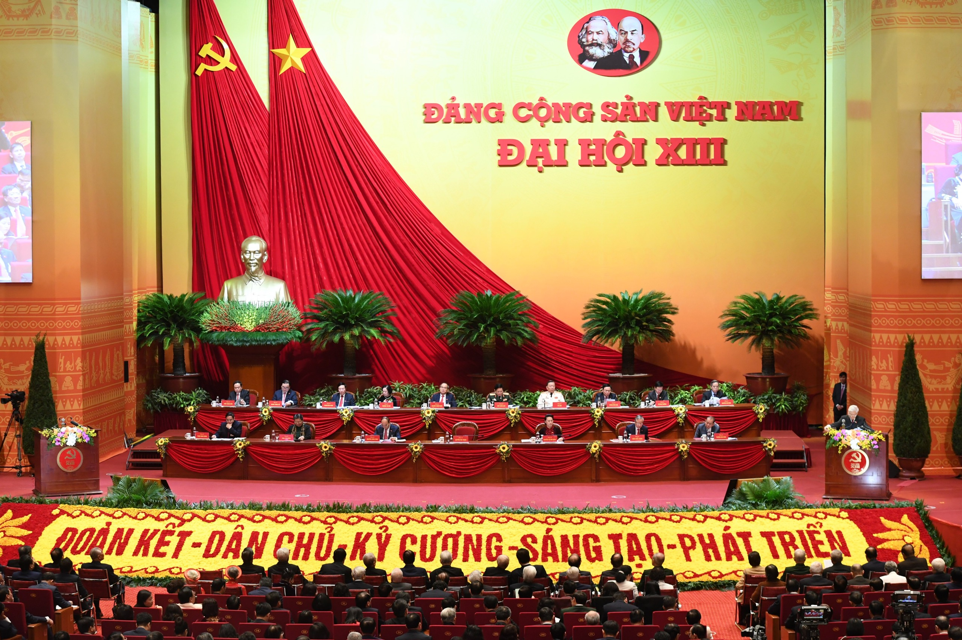
Vòng thi tuần diễn ra từ ngày 15/9 đến 24/10 trên ứng dụng di động Thanh niên Việt Nam:

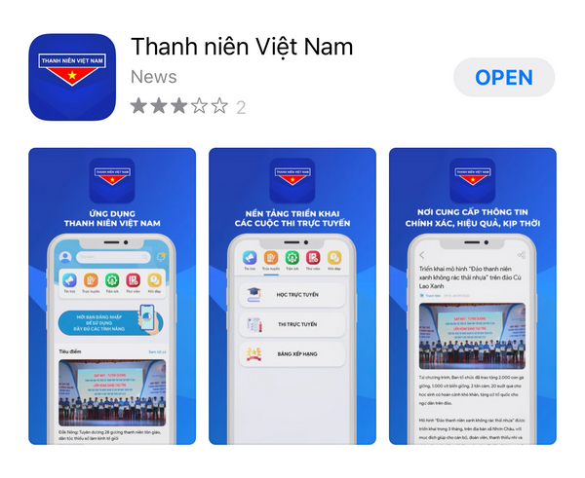
Tải ứng dụng trên kho Appstore tại đây: ‎ https://apps.apple.com/sg/app/thanh-ni%C3%AAn-vi%E1%BB%87t-nam/id1535733802?fbclid=IwAR3tPo3f3V-zULd_yuQRbE4sgvqCSpRtUo98AKQNXR4TyXpR0yaZ4O3T_Tg
Google Play tại đây: Thanh niên Việt Nam - https://play.google.com/store/apps/details?id=com.vnpt.tnvn&hl=vi&gl=US&showAllReviews=true

BÀI HÁT THANH NIÊN

Lời bài hát: Hành Trình Tuổi Hai Mươi
Tác giả: Nguyễn Văn Hiên
Hành trình tuổi hai mươi chúng ta vẫn còn nhớ
Một đoạn đường chông gai hiến dâng cho ngày nay
Hành trình tuổi hai mươi qua núi cao sông dài
Từ mọi miền quê hương về đây chung bài ca.
*
Băng qua Trường Sơn, cát trắng biển xanh
Băng qua Phước Long còn in dấu chân hùng anh
Về tây nguyên xanh lòng vui như mở hội
Tuổi hai mươi đẹp sao ước mơ xanh.
*
Hành trình tuổi hai mươi tiếng quê hương vọng mãi
Sài Gòn ngày ba mươi, Bắc Nam chung bài ca
Hành trình tuổi hai mươi theo bước chân anh hùng
Từ mọi miền quê xa xôi về đây chung bài ca.
*
Đi trong tình yêu, đất nước đẹp tươi
Đi trong tiếng ca, tuổi xuân góp tay dựng xây
Về Tây Nguyên xanh lòng vui như mở hội
Tuổi hai mươi đẹp sao ước mơ xanh.

